第六单元测试卷（一）

一、数一数,写一写。
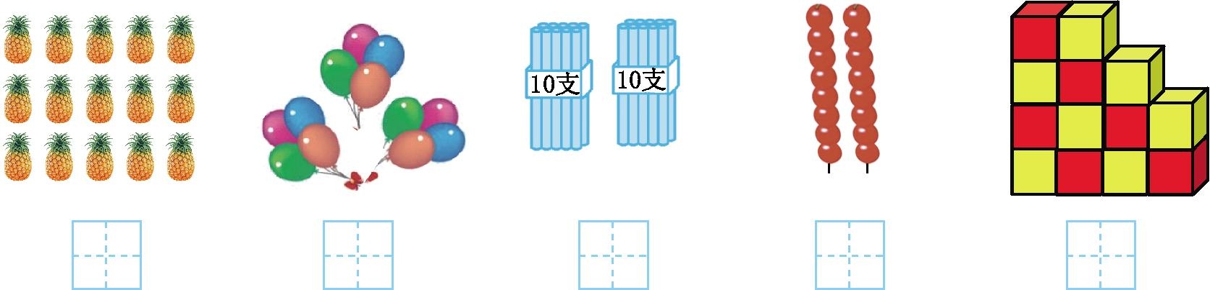
二、写一写,比一比。
1.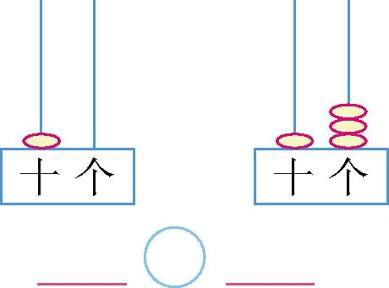 2.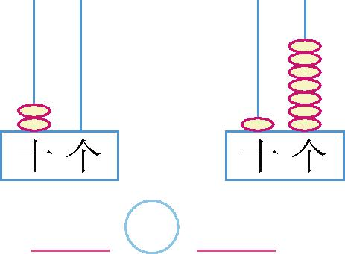
三、算一算。
1.比一比,算一算。
10+5= 12-2= 14-4= 16-10= 18-8=
15-5= 10+2= 10+4= 10+6= 18-10=
2.直接写出得数。
13+2= 14+5= 16-3= 14-2= 17-5=
19-10= 14-1= 15-10= 16-6= 12+7=
8+2+6= 5+5-4= 15-5-4= 11+5-6= 14+5-8=
四、猜猜我的邻居是谁。
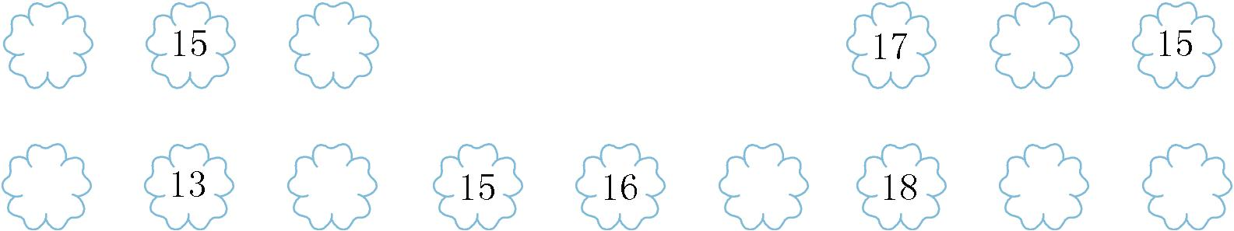
五、看图列式计算。
1.  2. 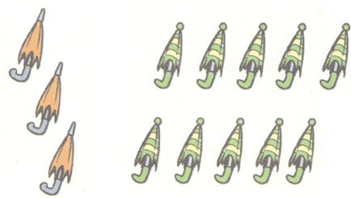
10+2=□ 3+10=□
12-2=□ 12-10=□ 13-□=□ 13-□=□
3.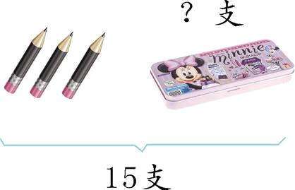 4.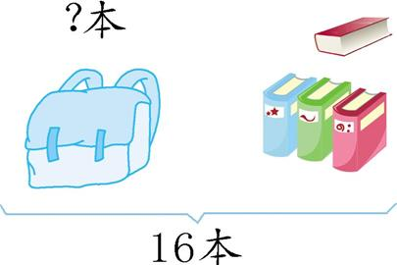
□○□=□（支） □○□=□（本）
六、解决问题。
1.小芳种了13株向日葵。
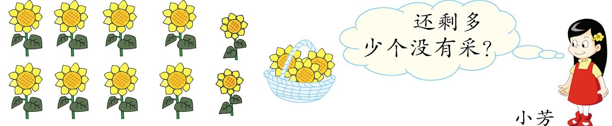
□○□=□(个)
2.爸爸原计划5月14日带小明去动物园参观。因为工作原因,爸爸推迟了5天,推迟后,你知道爸爸5月几日带小明去动物园参观吗?(7分)

3.你能提出哪些数学问题?试着算一算。(7分)
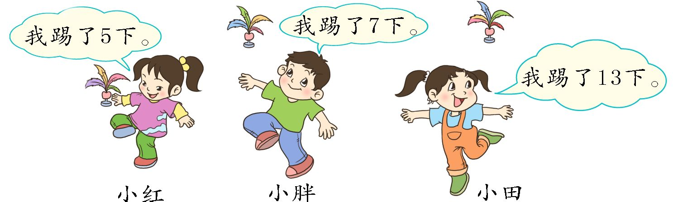

参考答案
一、15 12 20 16 13
二、10<13 20>17
三、1.15 10 10 6 10 10 12 14 16 8
2.15 19 13 12 12 9 13 5 10 19 16 6 6 10 11
四、14 16 16 12 14 17 19 20
五、1.10+2=12 12-2=10 12-10=2
2.3+10=13 13-3=10 13-10=3
3.15-3=12(支)
4.16-4=12(本)
六、1.13-3=10(个)
2.14+5=19 5月19日
3.能提出的数学问题不唯一,如:小红和小田一共踢了多少下? 5+13=18(下)

